PHÒNG GD & ĐT …….. **Chữ kí GT1:** ...........................

**TRƯỜNG THCS…….. Chữ kí GT2:** ........................... **ĐỀ KIỂM TRA CUỐI HỌC KÌ I NĂM HỌC 2021 - 2022**

**Môn:** Toán  **Lớp:** 6

**Thời gian làm bài: 90 phút *(****Không kể thời gian phát đề)*

|  |  |
| --- | --- |
| **Họ và tên:** …………………………………… **Lớp**:………………..  **Số báo danh:** …………………………….……**Phòng KT**:………….. | **Mã phách** |

✂

|  |  |  |  |  |
| --- | --- | --- | --- | --- |
| **Điểm bằng số** | **Điểm bằng chữ** | **Chữ ký của GK1** | **Chữ ký của GK2** | **Mã phách** |

**A. PHẦN TRẮC NGHIỆM:** (3 điểm) ***Khoanh tròn vào chữ cái đứng trước câu trả lời đúng:***

**Câu 1. $4^{5}$** đọc là:

|  |  |
| --- | --- |
| A. Năm mũ bốn | B. Bốn mũ năm |
| C. Bốn nhân năm | D. Năm nhân bốn |

**Câu 2.** Cho biết năm sinh của một số nhà toán học sau:

|  |  |  |  |  |  |
| --- | --- | --- | --- | --- | --- |
| **Tên nhà Toán học** | Archimedes | Fermat | Pythagore | Ngô Bảo Châu | Thales |
| **Năm sinh** | -287 | 1601 | -570 | 1972 | -624 |

Em hãy sắp xếp các năm sinh của các nhà Toán học trên theo thứ tự tăng dần:

|  |  |
| --- | --- |
| A. 1972; 1601; -287; -570; -640. | B. -287; -570; -640; 1972; 1601. |
| C. -640; -570; -287; 1601; 1972. | D. -287; -570; -640; 1601; 1972. |

**Câu 3.** Nhận định nào sau đây đúng?

|  |  |
| --- | --- |
| A. (-4) . 9 > 0 | B. (-4) . 9 = 0 |
| C. (-4) . 9 < 0 | D. (-4) . 9 = 36 |

**Câu 4.** Trong các hình sau, hình nào dưới đây là hình thoi:

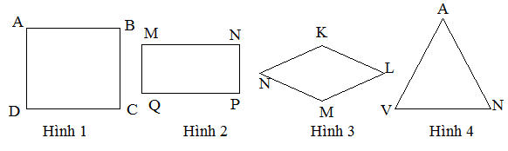

A. Hình 1 B. Hình 2

C. Hình 3 D. Hình 4

**Câu 5.** Trong các hình sau, hình nào **không có** trục đối xứng

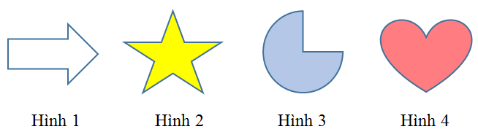

A. Hình 1 B. Hình 2

C. Hình 3 D. Hình 4

**Câu 6.** Hình nào có tâm đối xứng trong các hình sau đây:

|  |  |
| --- | --- |
| A. | B. |
| C. | D. |

**PHẦN TỰ LUẬN:** (7 điểm)

**Câu 1**. **(1,5 điểm)** Thực hiện phép tính hợp lí (nếu có thể):

|  |  |
| --- | --- |
| a) (-45) + (25 – 14) – [(-24) + 15] | b) (-250).(-200) + (-250).200 |
| c) 25.4 – (115 + 9.7) : 42 |  |

**Câu 2. (1,0 điểm)** Tìm x, biết:

|  |  |
| --- | --- |
| a) 10.(x – 7) = 8. (x -4) | b) (24 – x)(15 + x) = 0 |
| c) -2678 : [462 – 2(x - 6) = 13 |  |

**Câu 3. (2,0 điểm)** Học sinh của một trường THCS khi xếp hàng 3, hàng 4, hàng 7, hàng 9 đều vừa đủ hàng. Tìm số học sinh của trường, cho biết số học sinh của trường trong khoảng từ 1600 đến 2000 học sinh.

**Câu 4. (2,0 điểm)**

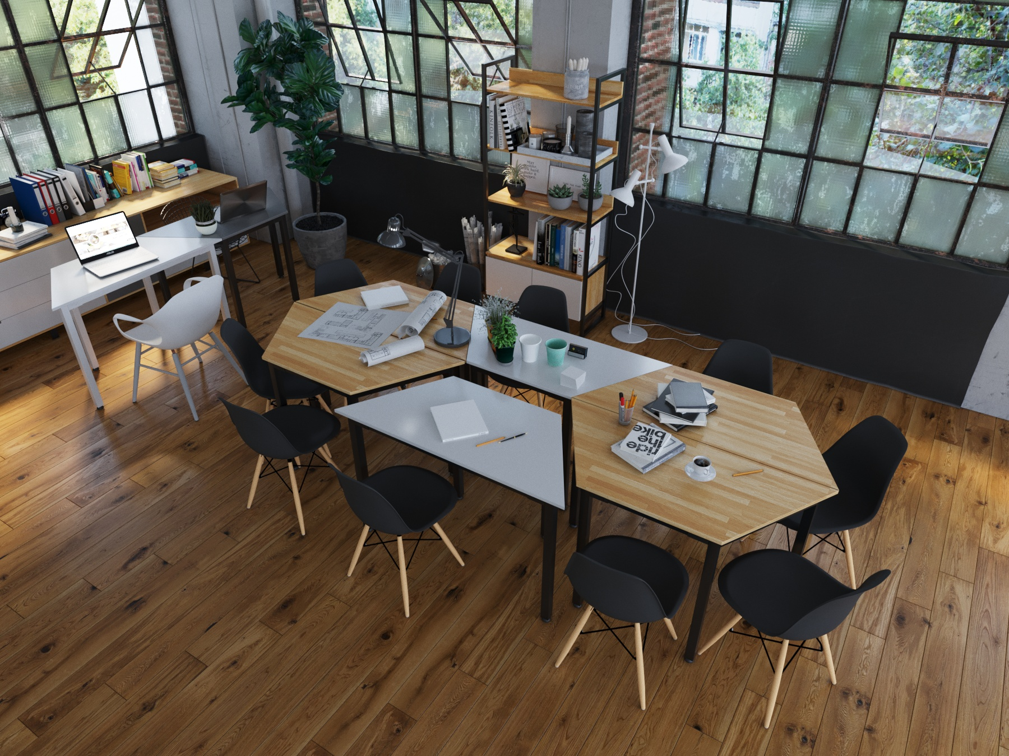

Một chiếc bàn có mặt bàn dạng hình thang cân với đáy lớn 120 cm, đáy nhỏ 60 cm, chiều cao 48 cm.

a) Tính diện tích mặt bàn.

b) Khi họp nhóm, 6 chiếc bàn được ghép lại như hình vẽ. Tính diện tích mặt bàn của chiếc bàn ghép này

**Câu 5. (0,5 điểm).** Tìm x $∈$ $Z$, biết **:**

(x – 3) + (x – 2) + (x - 1) + ... + (x +11) + (x + 12) = 88

**TRƯỜNG THCS ........**

**HƯỚNG DẪN CHẤM KIỂM TRA GIỮA HỌC KÌ I (2021 – 2022)**

**MÔN** ...............**LỚP** ........

**A. PHẦN TRẮC NGHIỆM: (3,0 điểm)**

- **Mỗi câu trả lời đúng được 0,5 điểm.**

|  |  |  |  |  |  |  |
| --- | --- | --- | --- | --- | --- | --- |
| **Câu** | 1 | 2 | 3 | 4 | 5 | 6 |
| **Đáp án đúng** | B | C | A | C | C | D |

**B. PHẦN TỰ LUẬN**: **( 7,0 điểm)**

|  |  |  |
| --- | --- | --- |
| **Câu** | **Đáp án** | **Điểm** |
| **Câu 1.***(1,5 điểm)* | a) (-45) + (25 – 14) – [(-24) + 15]  = (-45 + 25 – 14 + 24 – 15) | 0,25 |
| = (-45 -15) + 25 + (-14 + 24)  = - 60 + 25 + 10  = -25 | 0,25 |
| b) (-250).(-200) + (-250).200  = (-250) . (-200 + 200) | 0,25 |
| = (-250) . 0  = 0 | 0,25 |
| c) 25.4 – (115 + 9.7) : 42  = 32 . 4 – ( 1 + 63) : 16 | 0,25 |
| = 128 – 64 : 16  = 128 – 4  = 124 | 0,25 |
| **Câu 2.***(1,0 điểm)* | a) 10.(x – 7) = 8. (x -4)  10x – 70 = 8x - 32  10x – 8x = -32 + 70 | 0,25 |
| 2x = 38  x = 19 | 0,25 |
| b) (24 – x)(15 + x) = 0  ⬄  ⬄  Vậy x = 24 hoặc x = -15 | 0,25 |
| c) -2678 : [462 – 2(x - 6) = 13  [ 462 – 2x + 18] = -206  [ 480 – 2x] = -224  2x = 704  x = 352 | 0,25 |
| **Câu 3.***(2,0 điểm)* | Gọi x là số học sinh của trường là x (học sinh, x $∈$ $N$*,1600 < x < 2000). | 0,25 |
| Theo bài ra, ta có: x $⋮$ 3; x $⋮$ 4 ; x $⋮$ 7; x $⋮$ 9  Nên x BC (3, 4, 7, 9) | 0,25 |
| 3 = 3; 4 = 22 ; 7 = 7; 9 = 32 | 0,25 |
| => BCNN (3, 4, 7, 9) = 22 .32.7= 252 | 0,25 |
| x BC (3, 4, 7, 9) = B (252) = {0; 252; 504; 756; …; 1512; 1764; 2016; …}  mà 1600 < x < 2000  => x = 1764 | 0,75 |
| Vậy trường THCS đó có 1764 học sinh. | 0,25 |
| ***Câu 4.***  *(2,0 điểm)* | a) Diện tích mặt bàn hình thang cân là :  (60 + 120) . 48 : 2 = 4320 (cm2) | 1,0 |
| b) Diện tích mặt bàn của chiếc bàn ghép đó là:  4320 . 6 = 25 920 (cm2) | 1,0 |
| ***Câu 5.*** *(0,5 điểm)* | (x – 3) + (x – 2) + (x - 1) + ... + (x +11) + (x + 12) = 88  ⬄ 16x – 3 – 2 – 1 + 0 + 1 + 2 + ... + 12 = 88  => 16x + 72 = 88  => x = 1 | 0,25  0,25 |

**Lưu ý:**

**TRƯỜNG THCS .........**

**MA TRẬN ĐỀ KIỂM TRA CUỐI HỌC KÌ I – MÔN** .........

**NĂM HỌC: 2021-2022**

|  |  |  |  |  |  |  |  |  |  |  |
| --- | --- | --- | --- | --- | --- | --- | --- | --- | --- | --- |
| **CẤP ĐỘ**  **Tên chủ đề** | **NHẬN BIẾT** | | **THÔNG HIỂU** | | **VẬN DỤNG** | | | **VẬN DỤNG CAO** | | |
| **TNKQ** | **TL** | **TNKQ** | **TL** | **TNKQ** | **TL** | **TNKQ** | | **TL** |
| **CHƯƠNG 1**  **SỐ TỰ NHIÊN**  **Số câu : 5 câu**  **Số điểm: 4,0 điểm**  **Tỉ lệ: 40%** | Biết đọc được biểu thức lũy thừa của 1 số (câu 1) |  | Áp dụng quy tắc cộng, trừ, nhân, chia để tìm thành phần chưa biết  (Câu 2a+ 2b) |  |  | - Vận dụng các phép tính lũy thừa và quy tắc cộng, trừ, nhân, chia số tự nhiên.  (câu 1c)  - Vận dụng các bước tìm BC, BCNN để giải bài toán thực tế.  (câu 3) |  | |  |
| Số câu: 1  Số điểm: 0,5  Tỉ lệ: 5% | Số câu:  Số điểm:  Tỉ lệ:..% | Số câu:2  Số điểm: 1  Tỉ lệ: 10% | Số câu:  Số điểm:  Tỉ lệ: …% | Số câu:  Số điểm:  Tỉ lệ:..% | Số câu: 2  Số điểm: 2,5  Tỉ lệ: 25% | Số câu:  Số điểm:  Tỉ lệ:..% | | Số câu:  Số điểm:  Tỉ lệ: ..% |
| **CHƯƠNG 2**  **SỐ NGUYÊN**  **Số câu : 7 câu**  **Số điểm: 3,0 điểm**  **Tỉ lệ: 30%** | - Biết so sánh số nguyên âm.  (câu 2) |  | - Áp dụng nhận xét dấu được kết quả của phép tính  (Câu 3) | - Áp dụng quy tắc dấu ngoặc, và tính chất phân phối giữa phép nhân và phép cộng để thực hiện phép tính và tìm thành phần chưa biết (câu 1a + 1b +2c) |  |  |  | | Vận dụng quy tắc cộng dãy số cách đều để tìm thành phần chưa biết  (Câu 5) |
| Số câu: 1  Số điểm: 0,5  Tỉ lệ: 5% | Số câu:  Số điểm:  Tỉ lệ:..% | Số câu: 1  Số điểm: 0,5  Tỉ lệ: 5% | Số câu: 3  Số điểm: 1,5  Tỉ lệ: 15% | Số câu:  Số điểm:  Tỉ lệ:..% | Số câu:  Số điểm:  Tỉ lệ: …% | Số câu:  Số điểm:  Tỉ lệ:..% | | Số câu: 1  Số điểm: 0,5  Tỉ lệ: 5% |
| **CHƯƠNG 3**  **HÌNH HỌC TRỰC QUAN**  **Số câu : 4 câu**  **Số điểm: 3 điểm**  **Tỉ lệ: 30%** | - Nhận biết hình thoi  (câu 4)  - Nhận biết hình phẳng có tâm đối xứng, hình phẳng không có trục đối xứng (câu 5+ 6) |  |  |  |  | Vận dụng công thức tính diện tích hình thang cân trong bài toán thực tế.  (câu 4) |  | |  |
| Số câu: 3  Số điểm: 1,5  Tỉ lệ: 15% | Số câu:  Số điểm:  Tỉ lệ:..% | Số câu:  Số điểm:  Tỉ lệ:..% | Số câu:  Số điểm:  Tỉ lệ:..% | Số câu:  Số điểm:  Tỉ lệ:..% | Số câu: 1  Số điểm: 2  Tỉ lệ: 20% | Số câu:  Sốđiểm:  Tỉ lệ:..% | | Số câu:  Số điểm:  Tỉ lệ: …% |
| **Tổng số câu:**  **Tổng số điểm: 10**  **Tỉ lệ: 100%** | 5 câu  2,5 điểm  25% | | 6 câu  3,0 điểm  30% | | 3 câu  4,5 điểm  45% | | | 1 câu  0,5 điểm  5% | | |